Όνομα:……………………………………………………..

**1.Υπολογίζω το αποτέλεσμα στις παρακάτω προσθέσεις**.

10+10+10+1=…… 10+7=…… 10+10+10+10+5=…… 10+10+9=…. 10+2=…… 10+3+10=…..

**2. Ανεβαίνω 2-2 μέχρι το 40.**

|  |  |  |  |  |  |  |  |  |  |
| --- | --- | --- | --- | --- | --- | --- | --- | --- | --- |
| 2 |  |  |  |  |  |  |  |  |  |
|  |  |  |  |  |  |  |  |  |  |

**3. Ανεβαίνω 5- 5 μέχρι το 50.**

|  |  |  |  |  |  |  |  |  |  |
| --- | --- | --- | --- | --- | --- | --- | --- | --- | --- |
| 5 |  |  |  |  |  |  |  |  |  |

4. **Γράφω πόσες μονάδες και πόσες δεκάδες έχουν οι παρακάτω αριθμοί.**

11

Έχει …. **Δεκάδα** και …. **Μονάδα.**

27

Έχει …..**Δεκάδες** και ….. **Μονάδες.**

**5. Τοποθετώ στον άβακα τους παρακάτω αριθμούς.**

***Δ Μ Δ Μ Δ Μ***

**44**

**26**

**38**

6. Ποιος αριθμός είναι αυτός που έχει:

***3 Μονάδες και 2 Δεκάδες***

**Είναι ο αριθμός………..**

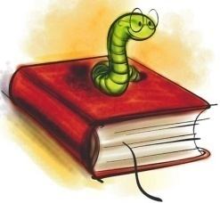7. Θέλω να αγοράσω ένα βιβλίο που κοστίζει **10 ευρώ**. Κυκλώνω τα χρήματα που θα δώσω.

**10 €**

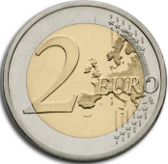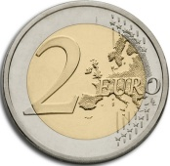

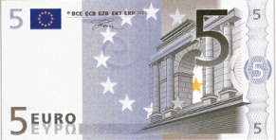

**8. Γράψε το σωστό σύμβολο ανάμεσα στους αριθμούς.**

**> μεγαλύτερο από**

**< μικρότερο από**

**= ίσο με**

**43…..21 17….16 9….9**

**15….25 30….31 50…..49**

**ΠΡΟΒΛΗΜΑ**

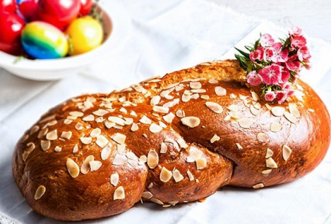**9. Η κυρία Νικολέτα έφτιαξε 10 τσουρέκια. Έδωσε τα 7 στους φίλους της. Πόσα τσουρέκια της έμειναν;**

**Σκέφτομαι τι πράξη θα κάνω.**

**( Γράψε το όνομα της πράξης που θα κάνεις!)**

**Θα κάνω: …………………………………………………….**

**Υπολογίζω:…………………………………………………**

**Απαντώ:………………………………………………………………………………………………………………………………………………………**

**10. Προσπάθησε να σχηματίσεις ένα σπιτάκι και ένα δεντράκι με τα παρακάτω γεωμετρικά σχήματα. Χρησιμοποίησέ τα όλα από 1 φορά.**